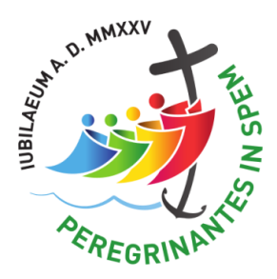 | Unità pastorale “Maria Madre della Chiesa” Bagnolo in Piano, Pieve Rossa, San Michele e San Tommaso della Fossa P.zza Garibaldi 23 - 42011 Bagnolo in Piano Tel 0522/951080 Parroco: don Guerrino Franzoni 338-3397932 - mail: franzoni.guerrino@gmail.com - www.upbagnolo.it -  Info e richieste : amministrazione@upbagnolo.it  Comunità in cammino nell’anno Santo. 26 ottobre 2025 - 30° t.o.

NEL RETRO DEL FOGLIO TROVIAMO TUTTI GLI ORARI DELLE CELEBRAZIONI DEI SANTI E DEI DEFUNTI
*Lunedì 27, ore 21.00, sul sagrarto della Cattedrale a Reggio, il Vescovo Giacomo guida la recita del Rosario per chiedere il dono della Pace. Tutti i fedeli della diocesi sono invitati
* Martedì 28, ore 21.00 in teatrino, incontro aperto a tutti: “ La bellezza dell’educare, educare alla fede oggi”, con lo psicologo Ezio Aceti. Incontro del percorso formativo dell’Az. Cattolica diocesana
*Giovedì 30: pomeriggio di Adorazione Eucaristica dalle ore 16.00. Alle ore 20.00, recita del Santo Rosario per la pace e per i malati. In queste settimane ci stringiamo con la preghiera, sempre più al nostro pastore. Ore 20.30 S.Messa .
*Venerdì 31: chiesa di Olmo di Gattatico. ( via Pedriola, Gattatico) Dalle 20.30 alle 22.00, Adorazione Euc.ca e Rosario per tutti gli ammalati. L’Unità pastorale di Praticello-Gattatico, invita la nostra UP a pregare, in modo particolare per d. Guerrino che ha svolto il suo ministero sacerdotale nelle loro parrocchie.
*corso fidanzati. Info don Guerrino 0522951080 / 3383397932 o diacono Michele 3397444405
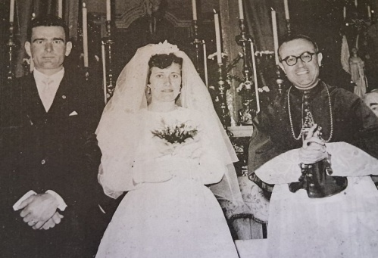
Un’anniversario speciale. Alfredo Bianchi e Angiolina Iotti, festeggiano in questi giorni il 65° anniversario del loro matrimonio. Sposati nella chiesa vecchia di San Tomaso il 22 ottobre 1960, dal Vescovo di Guastalla Mons. Zambarbieri, per volontà del parroco don Remo Anselmi, che volle “premiare l’impegno” di entrambi come presidenti dell’Azione Cattolica parrocchiale. Ci scrivono: a volte brontoliamo un po’ ma ci sosteniamo a vicenda, ringraziando Dio per la sua vigilanza.. Questo anniverario fa da apripista alla festa che l’UP riserva agli sposi che festeggiano il 10°, 25°, 50°… a Bagnolo il 7/12 e a Pieve Rossa l’8/12. Le coppie che non si sono sposate nella nostra UP ma che festeggiano un’ anniversario, possono rivolgersi a Paola Saccani 3476474736 per Bagnolo- San Michele o Maura Aldini 3661967276 per Pieve- San Tomaso
*Segreteria parrocchiale. Lunedì e mercoledì dalle 17.00 alle 18.30. Venerdì dalle 11.00 alle 12.00. Prenotazioni S. Messe, certificati, etc. Info: amministrazione@upbagnolo.it
*il Martedi: CFE, condivisione della Parola di Dio. Presso le famiglie Poppi 3478110577 a Pieve e Bolognesi 3498023747 a Bagnolo * Il venerdi: ore 19.00 Lectio Divina in cappellina a Bagnolo
S. Messe festive
San Tomaso: sabato ore 18.30 DOMENICA. Bagnolo ore 8.00 - 10.00 - 18.30 (Rosario ore 18.00) San Michele: ore 9.30 - Pieve Rossa: ore 11.15
S. Messe Feriali a Bagnolo:
Lunedì, martedì, mercoledì: ore 7.00 - Giovedì: ore 20.30. Adorazione Eucaristica dalle ore 16.00 alle ore 20.20 - Venerdì: ore 10.30 ( Rosario ore 10.00)

Commento alle letture 1 e 2 novembre. Dopo aver celebrato la festa dedicata a tutte le persone che godono della presenza di Dio in Paradiso, la Chiesa ci invita a pregare in modo speciale per i defunti. È naturale che noi uomini, davanti alla morte, sentiamo anche preoccupazione e incertezza. Anche paura. È il momento finale, quello al quale ci siamo preparati da sempre e che sappiamo che un giorno o l’altro arriverà a tutti. In questo contesto, Gesù ci chiede di confidare in Lui. Di credere in Lui, perché in quel momento non ci lascerà soli e ci porterà nella sua dimora celeste. Per questo Gesù è la Via, perché non siamo noi a raggiungere il Cielo, ma è Lui che ci porta. Gesù è la Verità perché nel momento formidabile della morte, tutte le verità che ci stanno attorno verranno meno davanti all’unica Verità dell’Amore di un Dio che dà la vita per i suoi figli e che aspetta solo che lo accogliamo. Infine, Gesù è anche la Vita, perché Egli, accanto a suo Padre, partecipa dall’eternità della vita divina, della quale, con la sua risurrezione, ha lasciato a tutti gli uomini una testimonianza incancellabile.

SABATO’ 1 novembre TUTTI I SANTI
S. Messe nelle CHIESE
Bagnolo: 8.00 - 10.00
San Michele: 9.30
Pieve Rossa: 11.15

Celebrazioni nei CIMITERI
Bagnolo: 15.00 S. Messa e benedizione alle tombe
San Tommaso: 15.00 S. Messa e benedizione alle tombe
San Michele: 15.00 S. Rosario
Pieve Rossa: 15.30 S. Rosario

DOMENICA 2 novembre, ricordo dei DEFUNTI
S. Messe nelle CHIESE
Bagnolo: 8.00 - 10.00 - 18.30
Pieve Rossa: 11.15

Celebrazioni nei CIMITERI
Bagnolo 15.00 S. Rosario
Pieve Rossa: 15.30 S. Rosario e benedizione alle tombe
S. Michele 9.30 S. Messa e benedizione alle tombe
S. Tomaso 15.00 S. Messa

Giovedì 6 /11, alle ore 20.30 in chiesa a Bagnolo, celebrazione Eucaristica dove verranno ricordati tutti i defunti dell’UP dallo scorso 2 novembre 2024 a oggi. Ore 20.00 rosario per tutti i malati
1 e 2 novembre: indulgenza plenaria a suffragio dei defunti, visitando i cimiteri e/o le chiese, recitando le preghiere della chiesa,( Credo, Pater, Ave) comunicati e confessati nei 15 gg precedenti o successivi
Letture di sabato 1 novembre . Tutti i Santi
Ap 7,2-4.9-14 Dall'Apocalisse di san Giovanni Apostolo.
Sal 23 RIT: Ecco la generazione che cerca il tuo volto, Signore.
1 Gv 3, 1-3 Dalla prima lettera di san Giovanni apostolo.
Mt 5, 1-12 Dal Vangelo secondo Matteo

